МАДОУ "ДС "Цветок Уренгоя"

Исследовательский проект

«Кока-Кола: вред или польза?»

Автор проекта: Бибарцева Мунира Шамхвалдибировна
Руководитель проекта: Таймасханова Тоита Насировна

Новый Уренгой,
2020г

Оглавление

I. Поисково-исследовательская часть - 2 -
1.1.Выбор темы проекта и его обоснование - 2 -
1.2.Краткая формулировка задачи - 2 -
1.3 Историческая справка - 4 -
1.4 Состав «Кока-колы» - 5 -
1. 5 Влияние ингредиентов напитка на здоровье человека - 6 -
II. Экспериментальная часть - 8 -
2.1 Опрос детей в группе «Одуванчик» - 8 -
2.2 Проведение опытов - 9 -
III. ЗАКЛЮЧЕНИЕ - 14 -
Список используемой литературы - 16 -
ПРИЛОЖЕНИЕ - 17 -

I. Поисково-исследовательская часть

1.1.Выбор темы проекта и его обоснование

В последнее время в связи с развитием генной инженерии, широкого использования консервантов, красителей и искусственных вкусовых добавок многие родители стали задумываться о пользе или вреде того или иного продукта для их детей. Детей же в свою очередь привлекают яркие вкусы, красочность упаковки и рекламная кампания данных продуктов. Поэтому возникает ситуация, когда дети не принимают доводы родителей, отказывающих им в покупке, так как это вредно для здоровья. Перед нами встал вопрос, так ли вредна «Кока-Кола», как нам говорят взрослые?

1.2.Краткая формулировка задачи

Цель - проанализировать состав напитка «Кока-Кола» и выявить его влияние на организм человека.
Задачи:
- Изучить историю создания напитка Кока-Колы.
- Проанализировать химический состав напитка КокаКолы и его влияние на здоровье человека.
- Доказать вредное воздействие напитка на здоровье человека, экспериментальными фактами
- Выяснить отношение детей в садике к напитку
«Кока-кола».

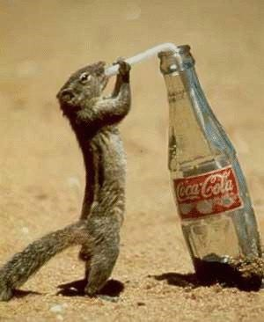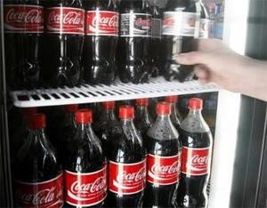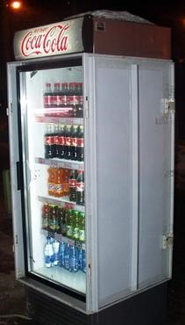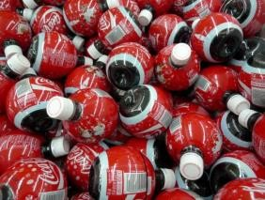

Объект исследования - напиток «Кока-Кола».
Предмет исследования - влияние ингредиентов напитка на здоровье человека.
Методы:
- Эмпирические: интервью у детей в садике.
- Теоретические: анализ полученных результатов и выводов.
- Экспериментальные: постановка опытов и наблюдение.
Проблема: Полезен ли напиток Кока-Кола для здоровья человека.
Гипотеза: Предположим, что компоненты, входящие в состав напитка «Кока-Кола», вредны для здоровья.

1.3 Историческая справка
Кока-колу придумали в Америке 8 мая 1886 года. Изобретателем “Кока-колы” был фармацевт Джон Стит Пембертон. А название для напитка придумал бухгалтер Пембертона Фрэнк Мейсон Робинсон.
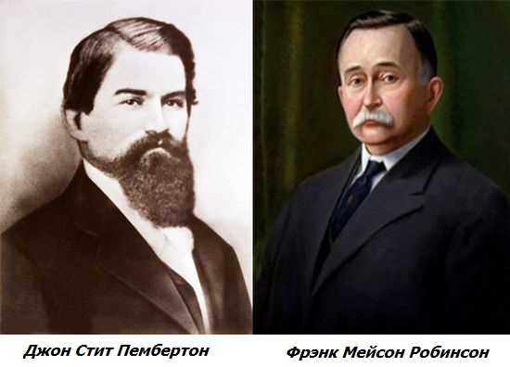
В напиток добавляли листья коки – растения, содержащего наркотические вещества. Поэтому напиток был запатентован как лекарство от любых нервных расстройств и продавался только строго в аптеках. В конце 1890-х годов появился запрет на кокаин. И в кока-колу стали добавлять не свежие листья коки, а “выжатые”, кокаина в них уже не было. С тех пор “Кока-кола” начала быстро приобретать популярность и через 50 лет после ее изобретения стала для американцев самым популярным напитком. С 1988 года с приходом перестройки кока-кола стала покорять жителей России.

В 1931 году упомянутая компания по производству
прохладительных напитков «Coca
-
Cola» решила превратить
святого
-
эльфа
-
гнома в зеленых чулочках в любезного
старичка
-
рекламный символ торговой марки «Coca
-
Cola».

1.4 Состав «Кока-колы»

Обратившись в интернет, я познакомилась с историей возникновения, изучила состав «Кока-колы», узнала, из чего состоит «Кока-Кола», как влияет на организм человека.
Состав напитка, указанный на этикетке:
- вода,
- сахар (11 %),
- диоксид углерода,
- краситель (сахарный колер, Е150), который получают путем переработки сахара при определенных
температурах, с добавлением химических веществ,
- ортофосфорная кислота,
- кофеин,
- ароматизаторы, а так же таинственный экстракт «КокаКола».
Из интернета я узнала, что технология изготовления продукта была строго засекречена производителем много лет. Но исследователи установили, что эта загадочная секретная добавка не что иное, как натуральный краситель «кармин» или пищевая добавка «кошениль», добываемая из кошенильных червяков.
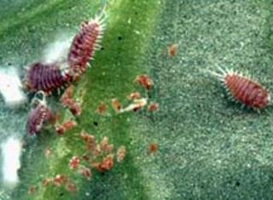
Следовательно, Кока-Кола - это тёмно-коричневый сплав канцерогенов, который полностью ненатурален.

1. 5 Влияние ингредиентов напитка на здоровье человека
Производители и не думают скрывать, что газированные сладкие напитки состоят из красителей, ароматических эссенций, кислоты, консерванта, углекислого газа и обыкновенной воды. Когда человек пьёт эту смесь, он получает обманный импульс удовольствия и утоления жажды. Психологически человек осознает, что пьет жидкость. Фактически, в организм поступает страшная смесь, которая не только не утоляет жажду, но и требует большого количества чистой воды, чтобы вывести токсины.
Бодрость и прилив сил, которые человек ощущает после употребления лимонада – не самообман. Это действие кофеина. Его добавляют во все напитки, но больше всего его в «Кока Коле». Этого хватает, чтобы взбодриться, но после наступает утомляемость и раздражительность. В результате – истощение организма, плохой сон, переутомление психики.
Углекислый газ, который очень много добавляют в лимонад, вызывает раздражение в желудке, приступы боли, образование язв.
Вывод. Итак, напиток «Кока-Кола» представляет собой существенную угрозу человеческому здоровью.

II. Экспериментальная часть

2.1 Опрос детей в группе «Одуванчик»

Я попросила детей из своей группы ответить на вопросы:
- Любите ли вы «Кока-Колу»?
- Часто ли вам родители покупают её?
вопрос 1
Вопрос 2
Можно сделать некоторые выводы: среди детей достаточно много ребят, которые предпочитают «Кока Колу». Я думаю, что причинами популярности напитка является то, что «Кока-Кола» имеет сладкий, насыщенный вкус, и то, что по телевизору постоянно рекламируют этот напиток.

2.2 Проведение опытов

Опишем некоторые опыты, покажем, к каким результатам привели наши эксперименты.
Опыт 1.
В Кока Коле есть газ, сам по себе он не вреден, но он вызывает вздутие живота и газы. Проверим, возьмем неполную бутылку колы, наденем воздушный шарик на бутылку, стряхнем ее и что мы видим, шарик сам надулся!
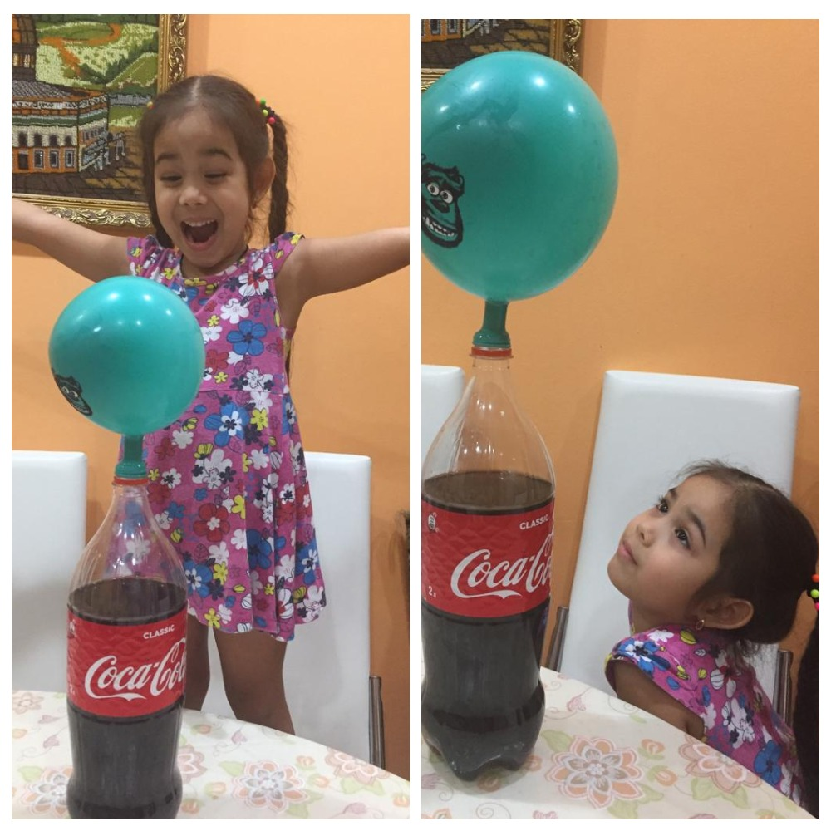
Вывод: В «Кока-Коле» очень много газов.
Опыт 2.
Проверим реакцию мятных конфет с Кока-Колой. В бутылку с колой я положила драже Ментоса. Забурлил фонтан!
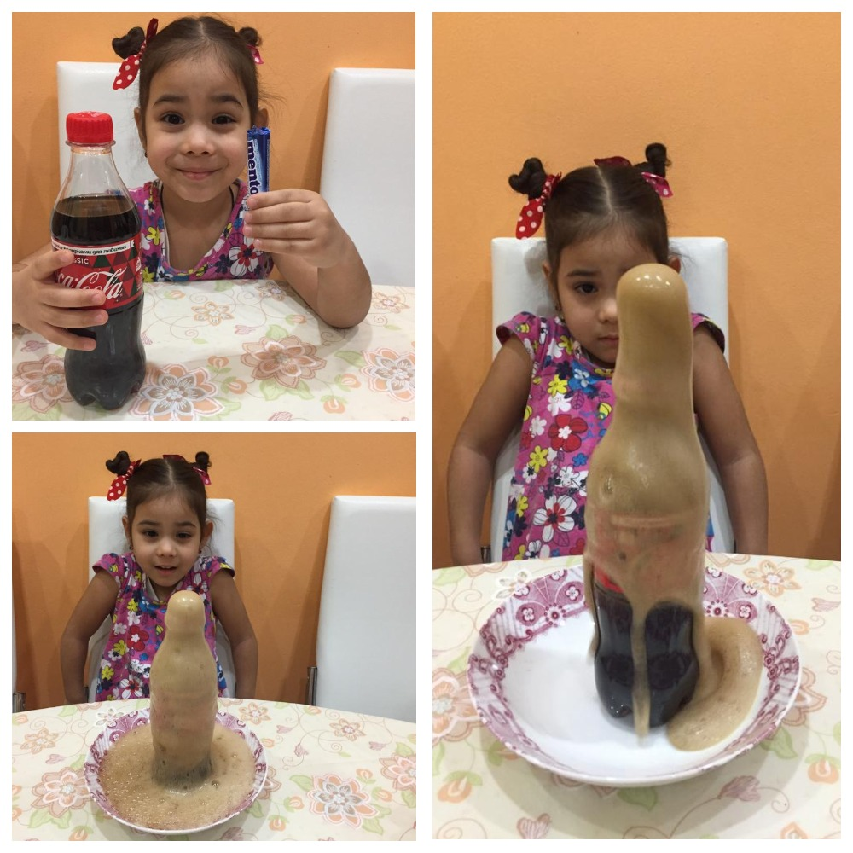

Вывод: Нельзя запивать мятные конфеты Кока Колой!!!!!

Опыт 3.
Кока Кола способна очистить металл от ржавчины. Проверим, в стакан с колой я положила ржавый гвоздь, и оставила на несколько дней. Спустя 2 дня вытащила гвоздь и он блестел!
До….. После….
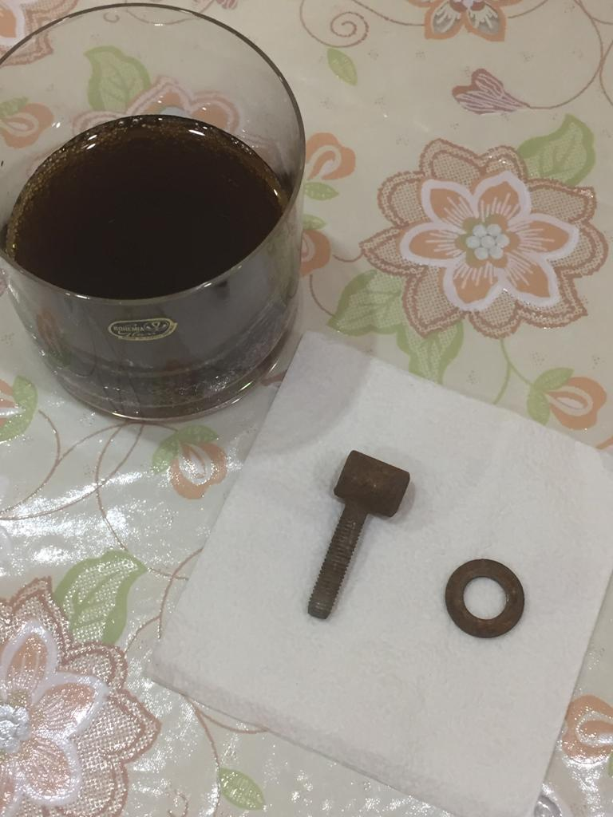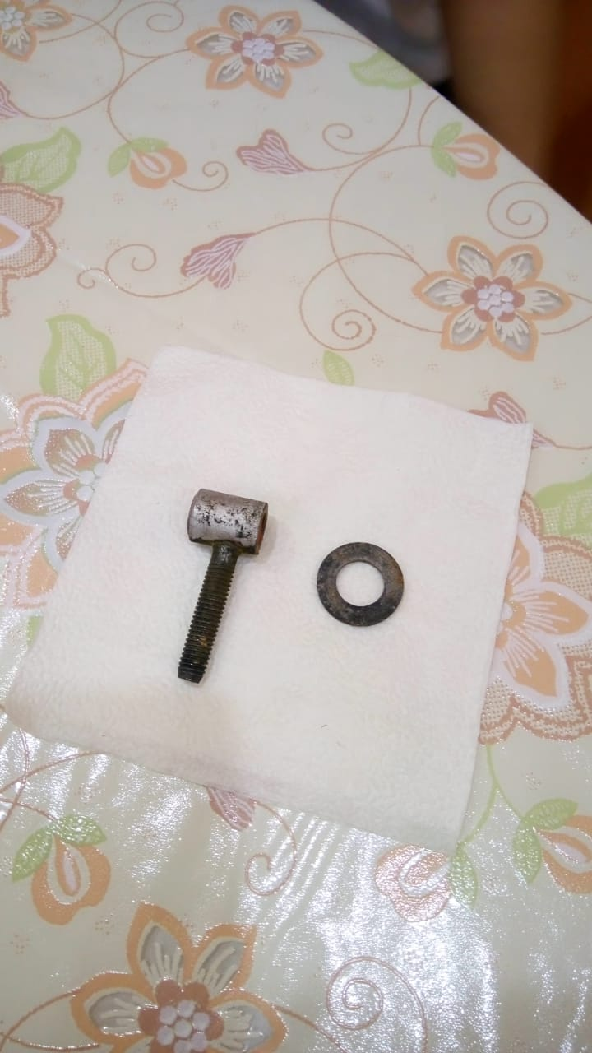
Вывод: «Кока-Кола» разъедает даже ржавчину.

Опыт 4.
В стакан с колой я налила молоко, реакция произошла, молоко свернулось.
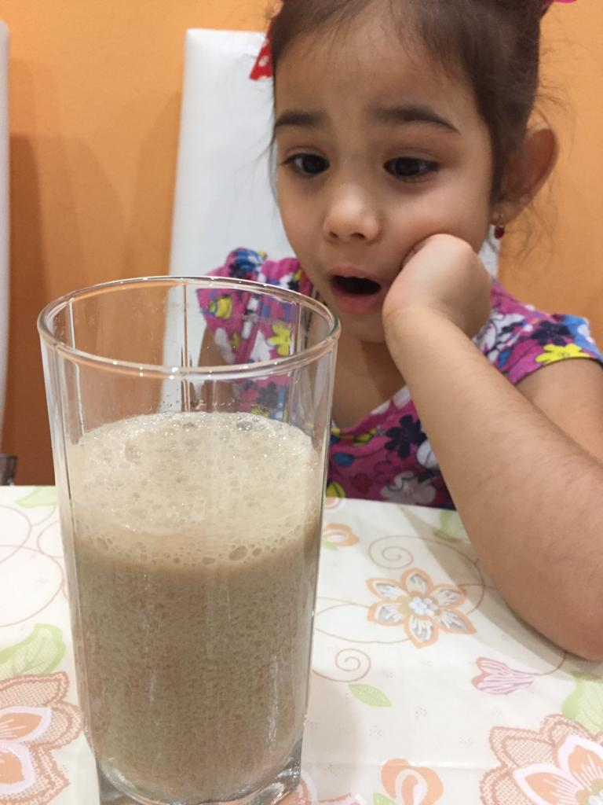
Вывод: Нельзя пить молоко с «Кока Колой».

Опыт 5.
Я поместила яйцо в «Кока-Колу». Через 7 дней обнаружила, что оно окрасилось, на скорлупе появились продолговатые отверстия.

До….. После….
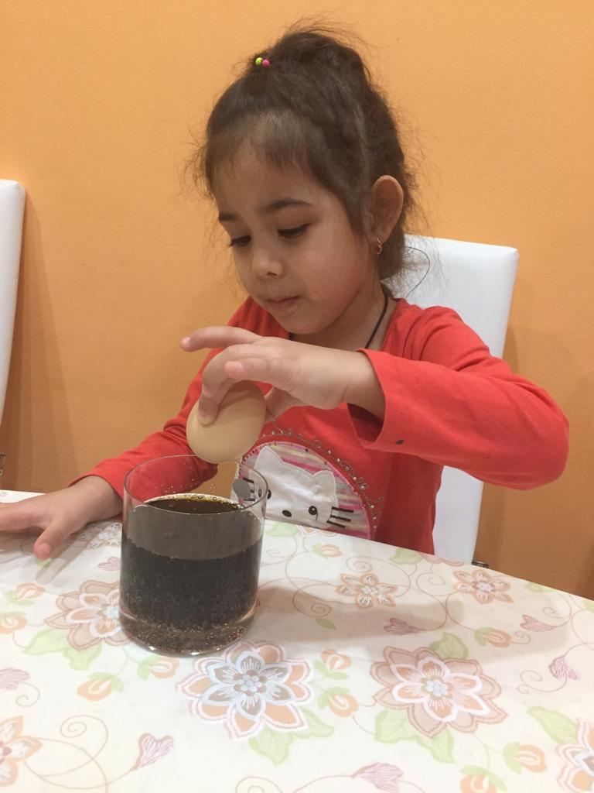
Вывод: Употребление напитка «Кока-Кола» может привести к повреждениям эмали зубов. Красители лимонада очень стойкие и зубы от них темнеют.

III. ЗАКЛЮЧЕНИЕ
В исследовании, я узнала, что напиток Кока-Кола очень популярен во всех уголках земного шара. Поэтому цель моей работы – не сражаться с компанией «Кока-Кола», выпускающий этот разрекламированный бренд. Главная моя задача исследования – выяснить, каково влияние всеми любимого напитка на организм человека, наносит ли вред человеку Кока Кола? А поняв это, сделать для себя правильный выбор: «Пить Кока-Колу или не пить!».
Проведя ряд опытов, я увидела, что “Кока – кола” разрушает зубы, в ней много красителей. В “Кока – коле” есть такие вещества, которые разъедают ржавчину. Ее нельзя пить со всеми продуктами. А еще в “Кока-коле” очень много сахара, который вредит нашему организму. Газированные напитки, в том числе и Кока-Кола, вызывают расстройство желудка и, при постоянном употреблении, могут привести к нарушению работы печени. При длительном употреблении Кока Колы может проявиться аллергия на ее компоненты.
Значит, родители правы: “КОКА-КОЛА” ОПАСНА ДЛЯ ЗДОРОВЬЯ!

Список используемой литературы

- «Разговор о правильном питании»
- «Основы безопасности жизнедеятельности» .серия «Школа России» // Л.П.Анастасова, П.В.Ижевский.М.:Просвещение, 2014г.
- «Мир вокруг нас» Серия «Школа России» //
А.А.Плешаков. –М.Просвещение, 2013г
- Интернет-ресурс.
- http://ru.wikipedia.org/wiki/Coke
- http://www.ng.ru/health/2003-11-21/8_pepsi.html
- http://www.coca-cola-russia.ru/myths.html
.

ПРИЛОЖЕНИЕ

Использование кока-колы в быту

Кока-кола (настоящая!) - это не только напиток. Также её можно использовать дома для различных целей. Этот список, что под катом, был протестирован на оригинальной Кока-Коле, а не на диетической, или на других разновидностях этого напитка.
- Если вы сожгли кастрюлю, то налив в неё Колы и доведя до кипения, можно добиться изначального состояния кастрюли.
- Очень легко можно сделать любую фотографию состаренной. Для этого всего лишь нужно слегка намочить фотографию Кока-Колой и быстро вытереть. Только ни в коем случае не делайте фотку слишком влажной, иначе всё испортится.
- Если вы покрасили волосы, и они получились слишком насыщенного цвета, то Кола поможет вам их сделать немного светлее.
- Если старые монеты замочить в Коле, то она сделает их более блестящими.
- Налейте Кока-Колы в ваш чайник и оставьте её там на весь день. Она удалит всю накипь, и чайник будет внутри как новый.
- Если налить Колу в унитаз, то она сделает его заметно чище.
- Попробуйте сделать превосходный соус, смешав Колу и соус в отношении 1:1. Обмажьте этим цыплёнка, мясо и т.д. до начала готовки. Получается очень вкусно!
- Кока-Кола - хороший кондиционер для волос. Вылейте её на свои волосы, прополощите их и высушите.
- Налейте Колы в плоские широкие блюда и расставьте их у себя в саду. Это поможет вам избавиться от слизняков. Их привлекает сладкий запах этого напитка, и если они попадут в эту посудину, то выбраться они уже не смогут.
- Если вы не можете открутить болт из-за того, что он заржавел, то попробуйте сделать так: возьмите тряпку. Обмочите её в Кока-Коле и обмотайте вокруг болта. Оставьте всё это на несколько часов. После этого вам будет намного легче открутить этот болт.
- Почистите ваши драгоценности. Просто поместите их в стакан Колы, а потом легонько пройдитесь по ней щёткой. Только не делайте этого, если на ваших украшениях есть какие-либо камни. Для них это очень вредно!
- Как это ни странно, но Кола помогает при расстройствах желудка. Но для этих целей не следует брать только что открытую бутылку, поскольку газы могут только усугубить состояние.

